ACTIVIDADES CAPÍTULO 10


Entrada y salida

1ºDAW PROGRAMACIÓN
2026/2027
ANDREA MIRA HERNÁNDEZ
JOSE MARÍA MAS CHICHARRO



ÍNDICE
Autoevaluación 3
A25 3
A26 3
A27 3
A28 3
A29 3
Cuestiones para razonar 3
B12 4
B13 4
Ejercicios 4
C19 4
C20 5
C21 5

Autoevaluación

A34. ¿Qué tipo devuelve siempre input()?
- int
- str
- Depende de lo que escriba el usuario
- float

A35. Si el usuario escribe 25 en n = input("n: "), ¿qué muestra print(n * 2)?
- 50
- 2525
- Un TypeError
- 25

A36. ¿Qué muestra print(f"{3.14159:.2f}")?
- 3.14159
- 3.14
- 3.1
- {3.14159:.2f}

A37. El parámetro end="" de print() sirve para:
- Terminar el programa.
- No añadir el salto de línea final.
- Borrar la pantalla.
- Separar los valores con comas.

Cuestiones para razonar

B16. ¿Por qué input() devuelve texto siempre, en lugar de detectar que el usuario ha escrito un número? Piensa en qué tendría que hacer el intérprete para decidirlo y qué problemas traería.
Porque Python no puede saber con certeza el tipo de dato que quiere introducir el usuario. El intérprete podría analizar lo escrito por el usuario y decidir qué tipo sería, sin embargo esto podría provocar varios problemas de ambigüedad y errores inesperados de funcionamiento.

B17. Compara print("Total:", total) con print(f"Total: {total:.2f}
€"). ¿Qué aporta la segunda forma en un programa que maneja dinero?
print("Total:", total) muestra el valor total tal cual, mientras que print(f"Total: {total:.2f} €") tiene un especificador de formato que hace
que el valor total se muestre con dos decimales y el símbolo euro al final.

Ejercicios

C25. Escribe un programa que pida nombre, edad y ciudad, y muestre una ficha con fstrings del estilo: «Lucía, 19 años, vive en Elche». Añade una línea que indique en qué año cumplirá 100 años.
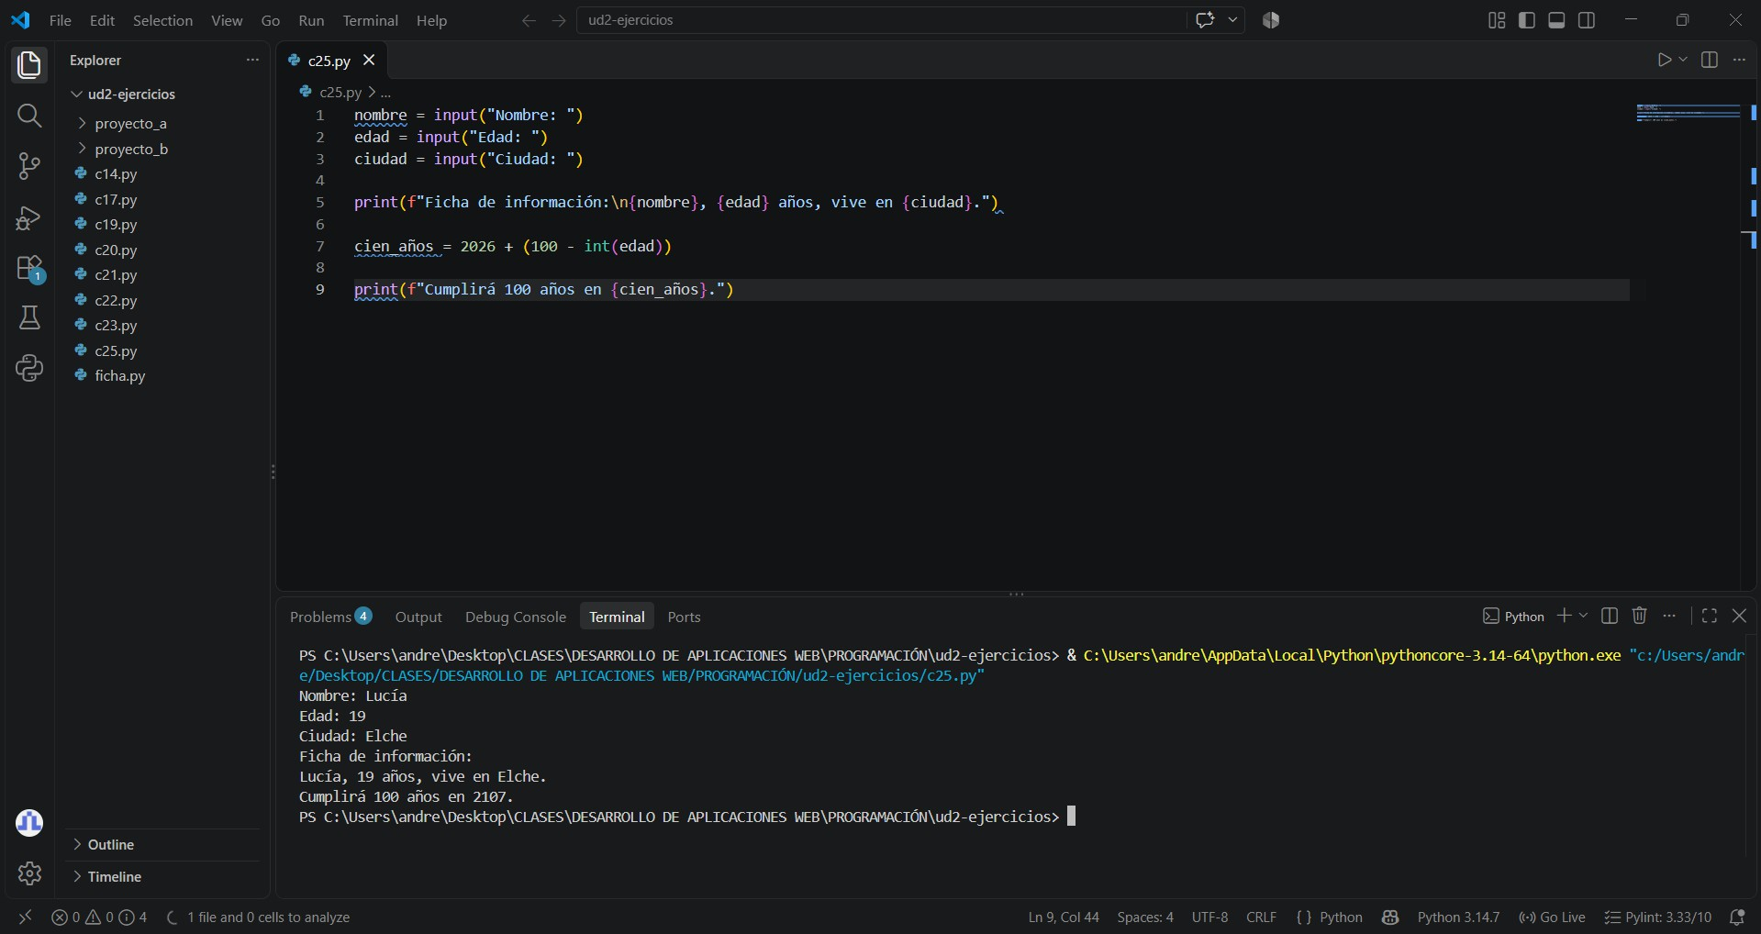
C26. Escribe una calculadora de nota media: pide tres notas, calcula la media y la muestra con dos decimales, indicando además la nota más alta y la más baja con max() y min().
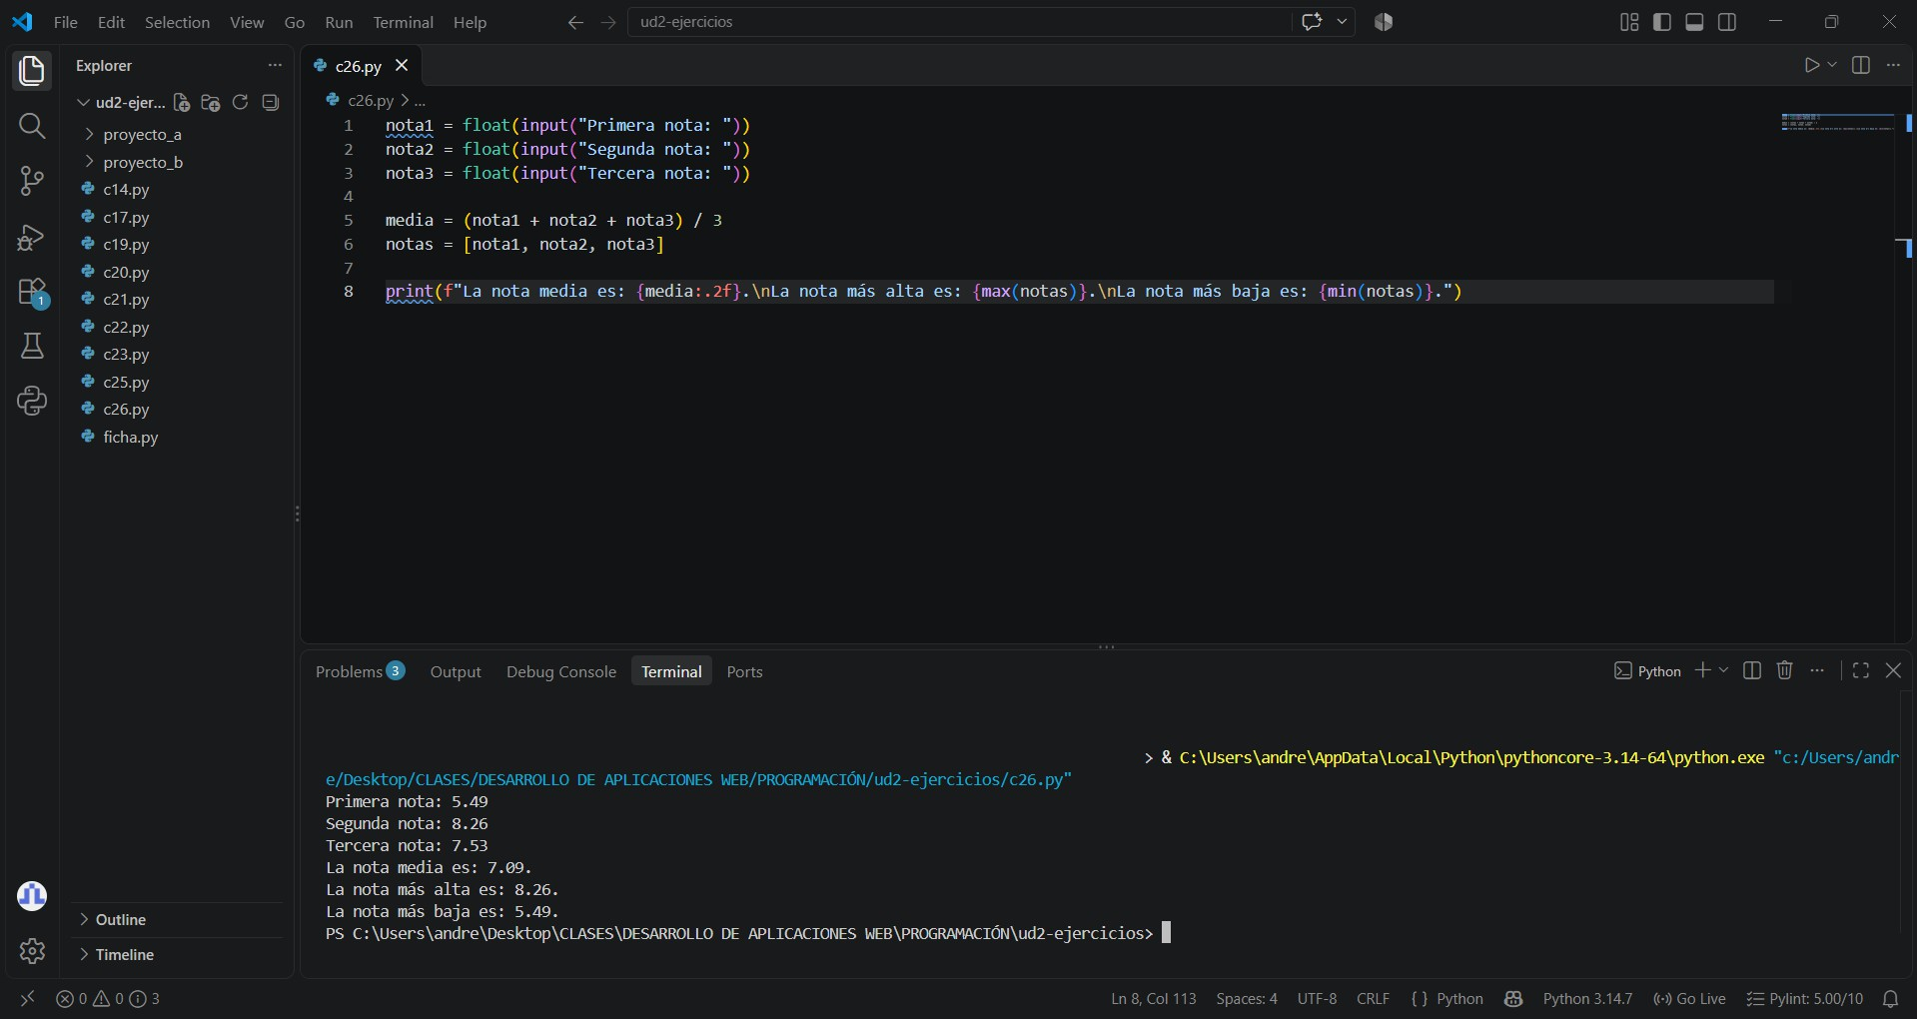

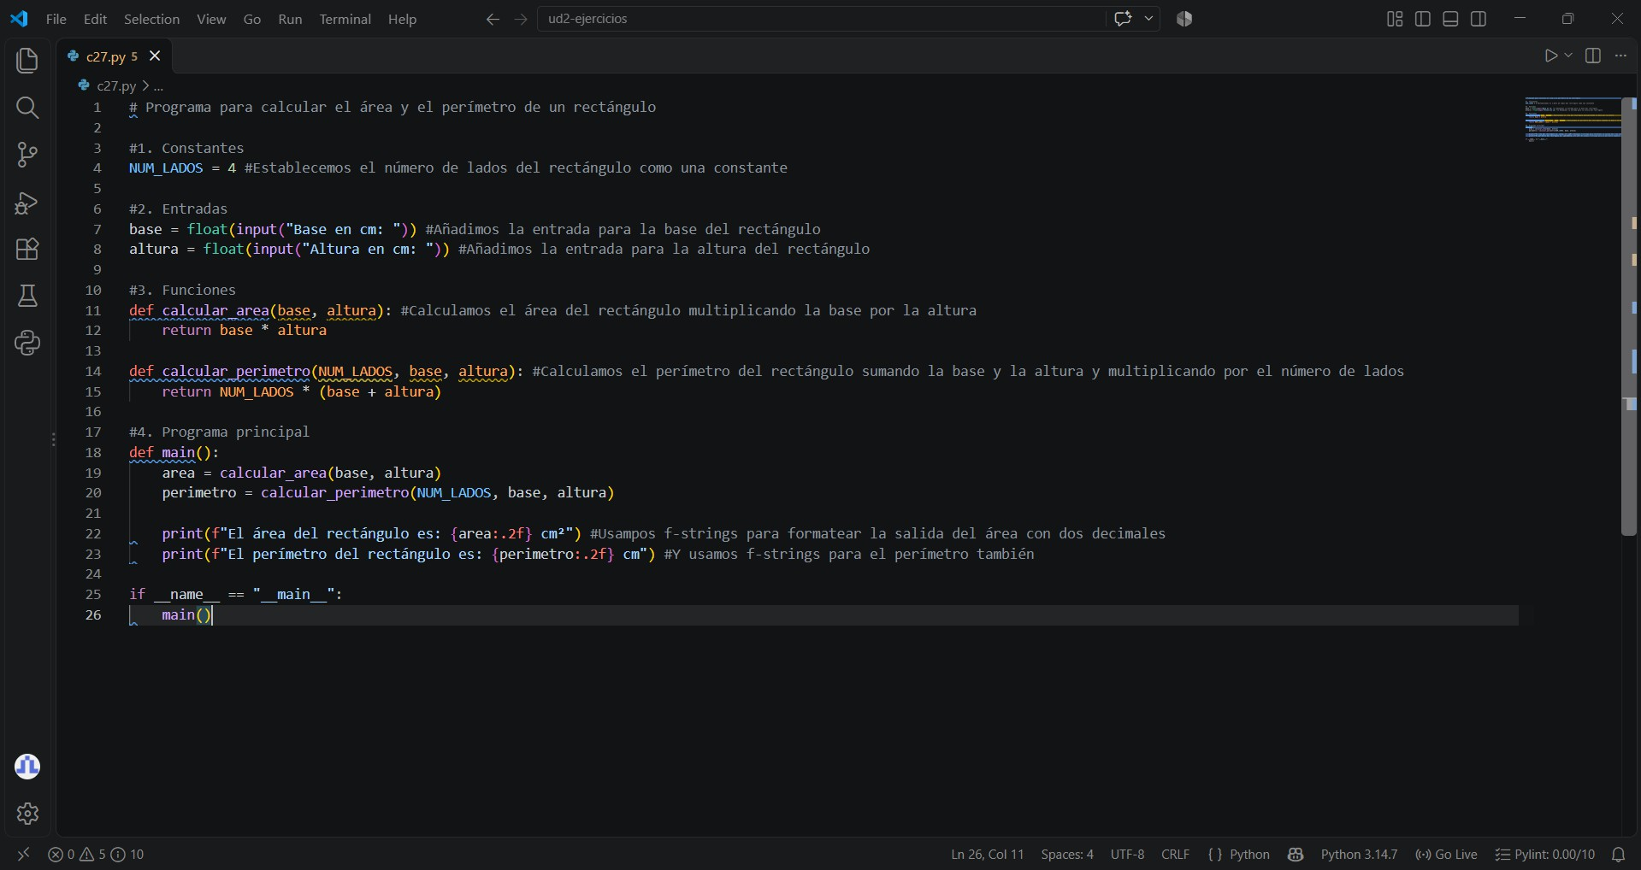
C27. Escribe un programa que pida los lados de un rectángulo y muestre su área y su perímetro con dos decimales, usando una constante para el número de lados y comentando cada bloque de la estructura.

C28. Escribe un conversor de temperatura que pida grados Celsius y muestre los Fahrenheit y los Kelvin, aplicando las fórmulas F = C
· 9/5 + 32 y K = C + 273.15, con un decimal.
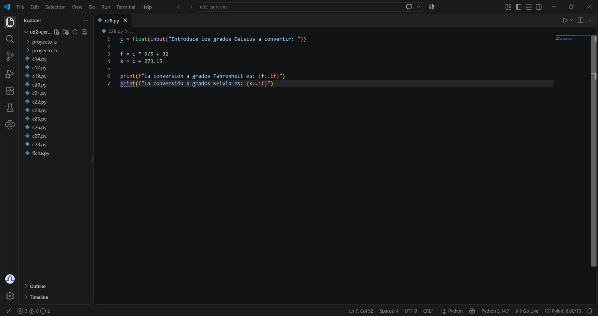
Práctica D2 — Del enunciado al programa (3 h, en parejas)
Esta es la práctica integradora que quedó pendiente de la unidad 1, ahora que ya podemos codificarla. Una tienda aplica un descuento del 10 % a partir de 100 € de compra y del 15 % a partir de 300 €.
- Análisis: documentad entradas, salidas y restricciones.
- Diseño: pseudocódigo y diagrama de flujo, como en la unidad 1.
- Codificación: programa en Python con la estructura completa del apartado 5.6.
- Pruebas: tabla con al menos seis casos, incluidos los límites de 99,99 €, 100 € y 300 €.
- Documentación: docstring, comentarios y PEP 8.
- Entrega: repositorio Git con el código y un README.md con el resto.
Práctica D3 — Calculadora de presupuestos (2 h) Partiendo del programa presupuesto.py del apartado 10.4,
amplíalo para que: (a) pida también un porcentaje de descuento y lo aplique sobre la base; (b) muestre el ahorro obtenido; (c) presente todos los importes alineados con dos decimales; (d) use constantes para el IVA, el envío y el umbral de envío gratuito.
Documenta el programa y comprueba su comportamiento con tres pedidos distintos, uno de ellos por encima del umbral.

Solución propuesta a la práctica:

-Análisis:
-Entradas:
El programa solicitará el nombre del artículo, el precio unitario sin IVA, el número de unidades y el porcentaje de descuento que se desea aplicar.

-Salidas:
El programa mostrará la base imponible inicial, el ahorro obtenido mediante el descuento, la base una vez aplicado el descuento, el importe del IVA, los gastos de envío y el importe total del pedido.
-Restricciones:
El precio, las unidades y el porcentaje de descuento deben introducirse como valores numéricos válidos. El descuento se aplicará sobre la base imponible antes de calcular el IVA. Los gastos de envío serán de 4,95 €, excepto cuando el importe utilizado para comprobar el umbral sea igual o superior a 50 €, en cuyo caso el envío será gratuito.
A continuación dejamos reflejado el pseudocódigo:
Inicio
IVA_GENERAL <- 0,21
ENVIO <- 4,95
UMBRAL_ENVIO_GRATIS <- 50

Escribir "Artículo:"
Leer articulo

Escribir "Precio unitario sin IVA:"
Leer precio

Escribir "Unidades:"
Leer unidades

Escribir "Descuento:"
Leer descuento

base <- precio * unidades
ahorro <- base * descuento / 100
base_descuento <- base - ahorro
iva <- base_descuento * IVA_GENERAL

Si base_descuento >= UMBRAL_ENVIO_GRATIS Entonces
envio <- 0
SiNo
envio <- ENVIO
FinSi

total <- base_descuento + iva + envio

Escribir base
Escribir ahorro
Escribir base_descuento
Escribir iva
Escribir envio
Escribir total

Fin
-Ahora reflejamos el diagrama de flujo:
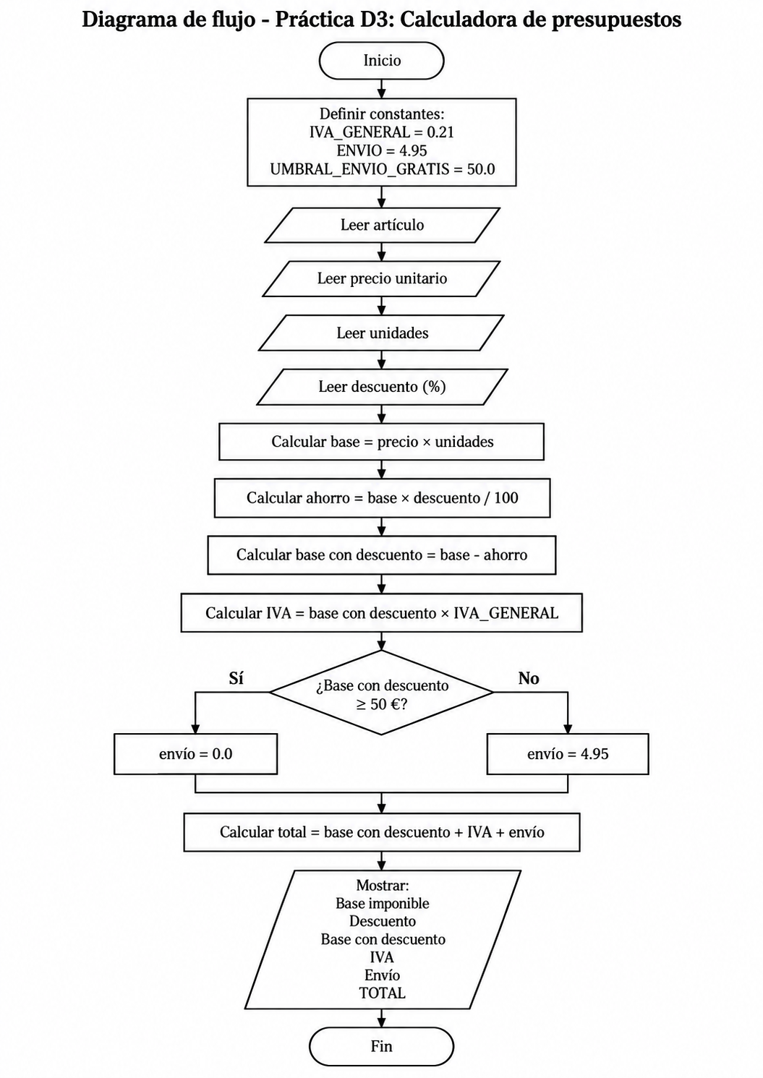
-Codificación del programa en python:
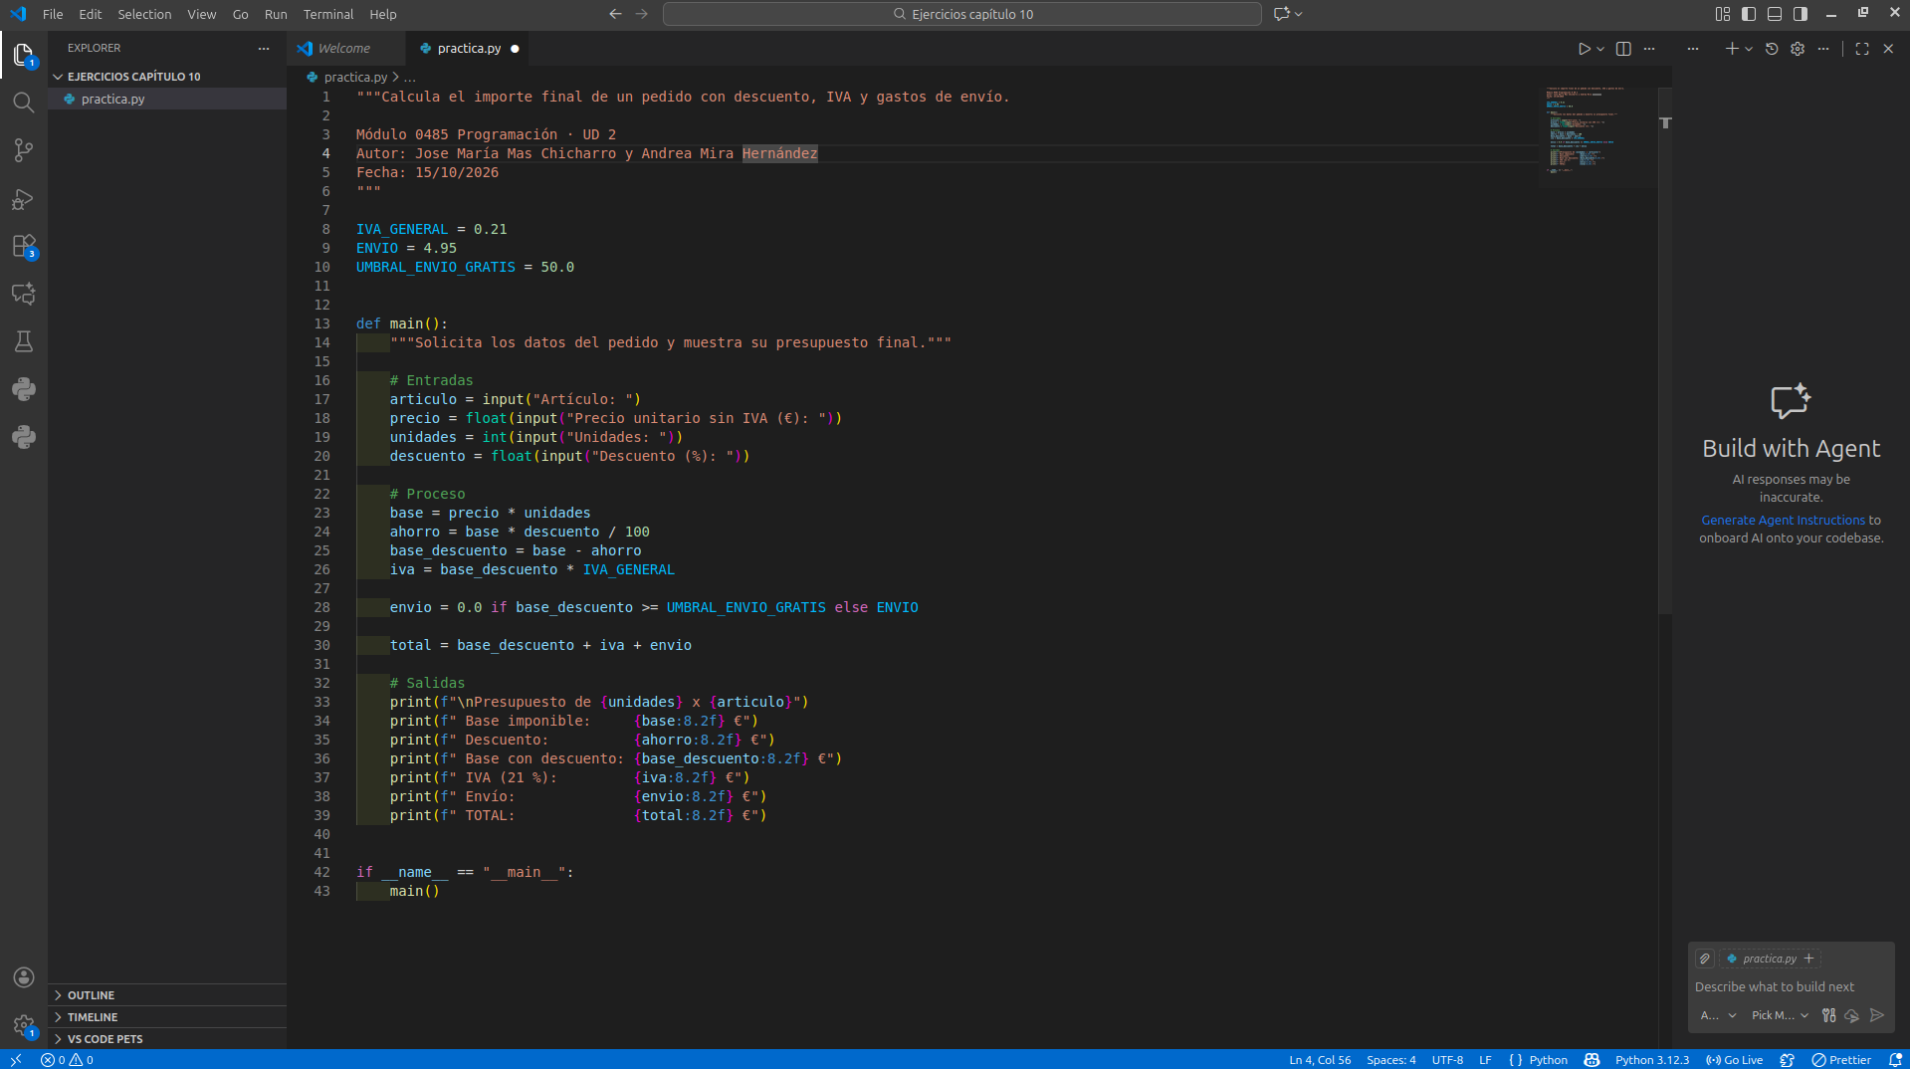
-Pruebas:

Caso | Importe de compra | Descuento aplicado | Ahorro | Importe final esperado
1 | 99,99 € | 0 % | 0,00 € | 99,99 €
2 | 100,00 € | 10 % | 10,00 € | 90,00 €
3 | 100,01 € | 10 % | 10,00 € | 90,01 €
4 | 299,99 € | 10 % | 30,00 € | 269,99 €
5 | 300,00 € | 15 % | 45,00 € | 255,00 €
6 | 300,01 € | 15 % | 45,00 € | 255,01 €

-Documentación:
Docstring:
Se ha añadido un docstring al inicio del programa para explicar de forma general su finalidad. En él se indica que el programa calcula el importe final de un pedido aplicando descuento, IVA y gastos de envío. También se incluyen los datos básicos del módulo, autor y fecha.
Comentarios:
Se han utilizado comentarios para dividir el código en bloques y facilitar su lectura. Los comentarios no explican instrucciones evidentes línea por línea, sino que indican la función general de cada sección del programa.

PEP 8:
El programa sigue las principales recomendaciones de estilo de PEP 8. Se han utilizado nombres de variables descriptivos escritos en minúsculas y con guiones bajos, como:

base_descuento
precio_unitario

Las constantes se han escrito en mayúsculas para diferenciarlas de las variables:

IVA_GENERAL = 0.21
ENVIO = 4.95
UMBRAL_ENVIO_GRATIS = 50.0

También se han dejado dos líneas en blanco entre la declaración de las constantes y la función principal:

UMBRAL_ENVIO_GRATIS = 50.0

def main():

Se utilizan espacios alrededor de los operadores para mejorar la legibilidad:

base = precio * unidades
ahorro = base * descuento / 100
total = base_descuento + iva + envio

Además, se ha utilizado una indentación de cuatro espacios dentro de la función y de las estructuras del programa, tal como recomienda PEP 8.

Estructura del programa:
El código también sigue la estructura completa trabajada en la unidad, utilizando una función principal main() y el bloque:

if __name__ == "__main__":
main()

A continuación se deja el enlace del repositorio con los archivos solicitados:
https://github.com/chemiufara/Ejercicios-cap-tulo-10-JMMCH-y-AMH

